МИНИСТЕРСТВО НАУКИ И ВЫСШЕГО ОБРАЗОВАНИЯ РОССИЙСКОЙ ФЕДЕРАЦИИ
Федеральное государственное бюджетное образовательное учреждение высшего образования
«МИРЭА – Российский технологический университет»

РТУ МИРЭА

Институт искусственного интеллекта
Кафедра общей информатики

ОТЧЕТ
ПО ПРАКТИЧЕСКОЙ РАБОТЕ №5
Построение комбинационных схем, реализующих СДНФ и СКНФ заданной логической функции от 4-х переменных
по дисциплине
«ИНФОРМАТИКА»

Выполнил студент группы ИНБО-03-22 Иолович Е. А.

Принял доцент кафедры ОИ Смольянинова В.А.

Практическая « » 2022 г.
работа выполнена (подпись студента)

«Зачтено» « » 2022 г.
(подпись преподавателя)

Москва 2022

СОДЕРЖАНИЕ

1 ПОСТАНОВКА ЗАДАЧИ 3
2 ПРОЕКТИРОВАНИЕ И РЕАЛИЗАЦИЯ 4
2.1 Восстановленная таблица истинности 4
2.2 Формулы СДНФ и СКНФ 5
2.3 Схемы, реализующие СДНФ и СКНФ в общем логическом базисе 5
3 ВЫВОДЫ 7
4 СПИСОК ИНФОРМАЦИОННЫХ ИСТОЧНИКОВ 8

1 ПОСТАНОВКА ЗАДАЧИ

Логическая функция от четырех переменных задана в 16-теричной векторной форме. Восстановить таблицу истинности. Записать формулы СДНФ и СКНФ. Построить комбинационные схемы СДНФ и СКНФ в лабораторном комплексе, используя общий логический базис. Протестировать работу схем и убедиться в их правильности.
В соответствии с вариантом функция, заданная в 16-теричной форме имеет следующий вид:
F (a, b, c, d) = 36FA₁₆

2 ПРОЕКТИРОВАНИЕ И РЕАЛИЗАЦИЯ

  - Восстановленная таблица истинности

Преобразуем ее в двоичную запись: 0011 0110 1111 1010₂ – получили столбец значений логической функции, который необходим для восстановления полной таблицы истинности (см. табл.1).

Таблица 1 - Полная таблица истинности

a | b | c | d | F
0 | 0 | 0 | 0 | 0
0 | 0 | 0 | 1 | 0
0 | 0 | 1 | 0 | 1
0 | 0 | 1 | 1 | 1
0 | 1 | 0 | 0 | 0
0 | 1 | 0 | 1 | 1
0 | 1 | 1 | 0 | 1
0 | 1 | 1 | 1 | 0
1 | 0 | 0 | 0 | 1
1 | 0 | 0 | 1 | 1
1 | 0 | 1 | 0 | 1
1 | 0 | 1 | 1 | 1
1 | 1 | 0 | 0 | 1
1 | 1 | 0 | 1 | 0
1 | 1 | 1 | 0 | 1
1 | 1 | 1 | 1 | 0

  - Формулы СДНФ и СКНФ

Запишем формулу СДНФ, для чего рассмотрим наборы значений переменных, на которых функция равна единице. Переменные, равные нулю, надо взять с отрицанием, а переменные, равные единице, без отрицания. В результате мы получим множество совершенных конъюнкций, объединив которые через дизъюнкцию образуем формулу СДНФ (формула 1).
 | $$F_{сднф}=\overline{a}∙\overline{b}∙c∙\overline{d}+\overline{a}∙\overline{b}∙c∙d+\overline{a}∙b∙\overline{c}∙d+\overline{a}∙b∙c∙\overline{d}+$$  $$+ a∙\overline{b}∙\overline{c}∙d+a∙\overline{b}∙\overline{c}∙\overline{d}+a∙\overline{b}∙c∙\overline{d}+a∙\overline{b}∙c∙d+$$  $$+ a∙b∙\overline{c}∙\overline{d}+a∙b∙c∙\overline{d}$$ | (1)
Запишем формулу СКНФ, для чего рассмотрим наборы значений переменных, на которых функция равна нулю. Переменные, равные единице, надо взять с отрицанием, а переменные, равные нулю, без отрицания. В результате мы получим множество совершенных дизъюнкций, объединив которые через конъюнкцию образуем формулу СКНФ (формула 2).
 | $$F_{скнф}=(a+b+c+d)∙\left(a+b+c+\overline{d}\right)∙\left(a+\overline{b}+c+d\right)∙$$  $$∙\left(a+\overline{b}+\overline{c}+\overline{d}\right)∙\left(\overline{a}+\overline{b}+c+\overline{d}\right)∙\left(\overline{a}+\overline{b}+\overline{c}+\overline{d}\right)$$ | (2)
  - Схемы, реализующие СДНФ и СКНФ в общем логическом базисе

Построим в лабораторном комплексе комбинационные схемы, реализующие СДНФ и СКНФ рассматриваемой функции в общем логическом базисе, протестируем их работу и убедимся в их правильности (рис. 1, 2). На схеме СДНФ (рис. 1) и схеме СКНФ (рис. 2) увеличено количество входов для объединяющей конъюнкции и дизъюнкции и уменьшено количество входов для элементарных конъюнкций и дизъюнкций.

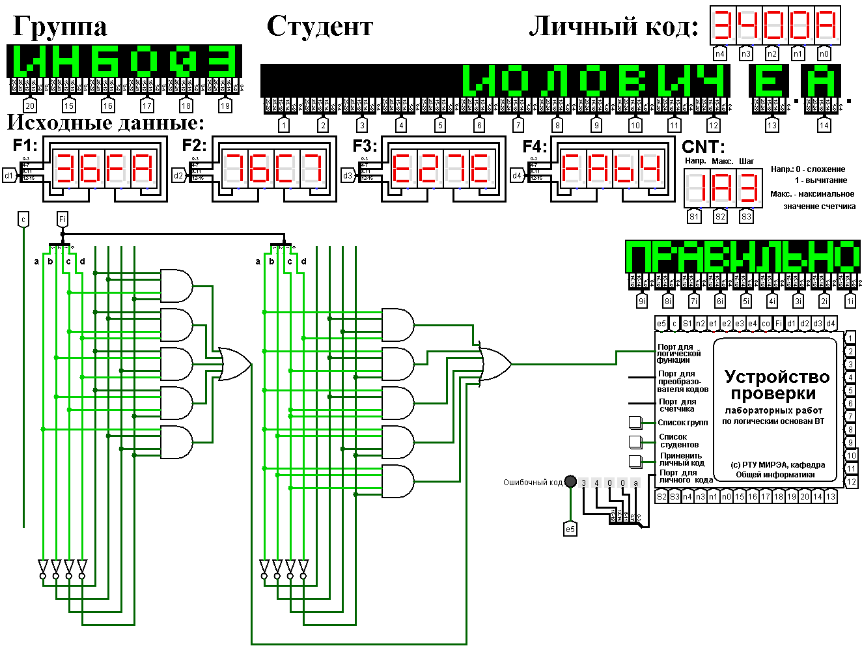
Рисунок 1 - Тестирование схемы СДНФ

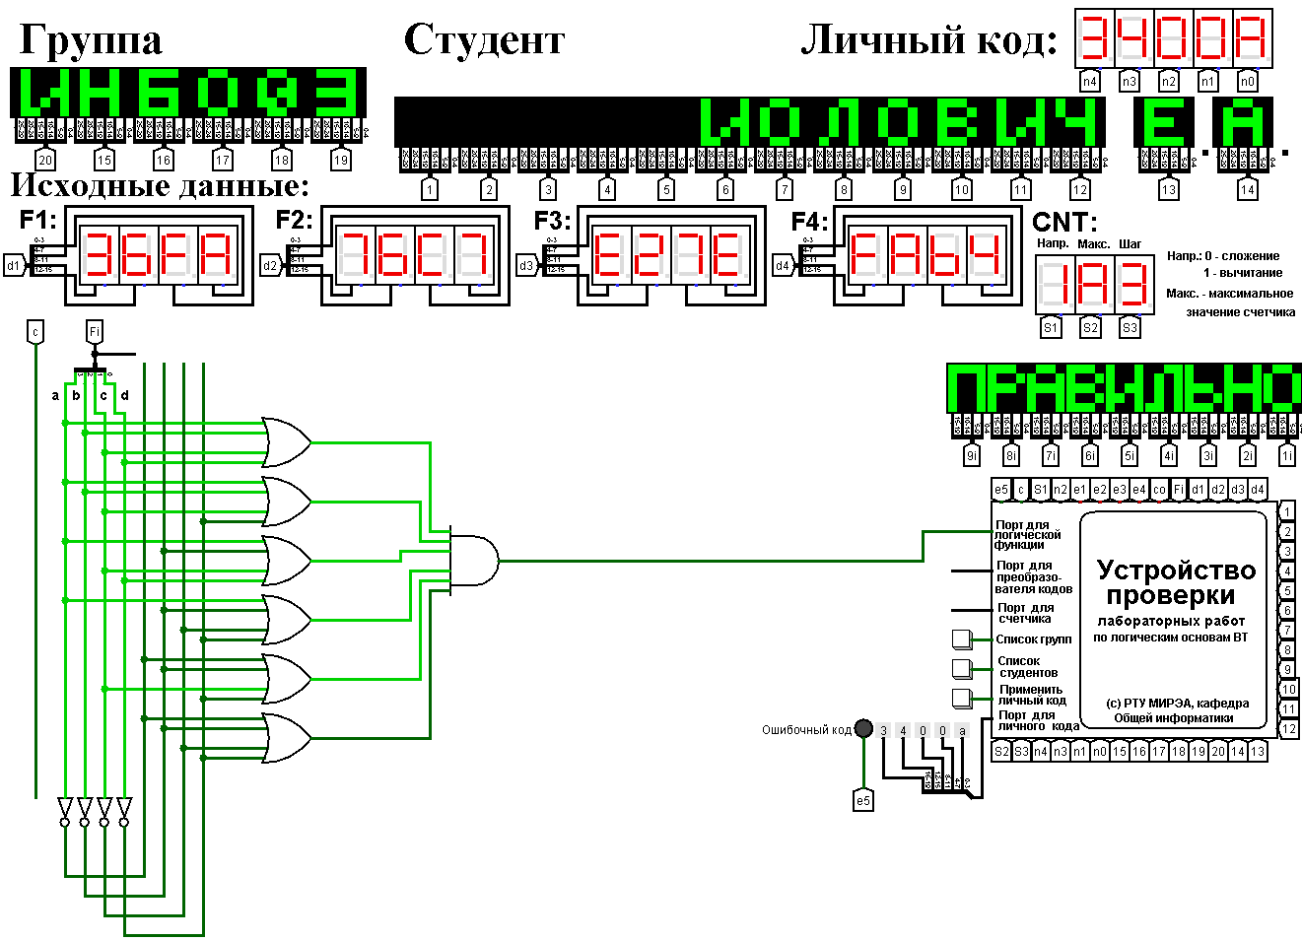
Рисунок 2 - Тестирование схемы СКНФ

3 ВЫВОДЫ

Тестирование показало, что все схемы работают правильно. В этой практической работе были получены навыки построения комбинационных схем СДНФ и СКНФ в лабораторном комплексе, используя общий логический базис, а также навыки тестирования работы схем в среде схемотехнического моделирования Logisim.

4 СПИСОК ИНФОРМАЦИОННЫХ ИСТОЧНИКОВ

1. Смирнов С.С., Карпов Д.А. Информатика: Методические указания по выполнению практических работ / С.С. Смирнов, Д.А. Карпов — М., МИРЭА — Российский технологический университет, 2020. – 102 с.
2. Программа построения и моделирования логических схем Logisim:– Текст: электронный // Карл Берч: [сайт] – 2011. – URL: http://cburch.com/logisim/

